**Trabajo Práctico: Codificación - Dx Digitales - Señales Digitales**

**Alumno:** Lucas Damián Soria Gava

**Legajo:** 58156

**Señal a codificar:**

0 0 1 1 0 1 0 1 1 1 0 0 1

**NRZ-L**

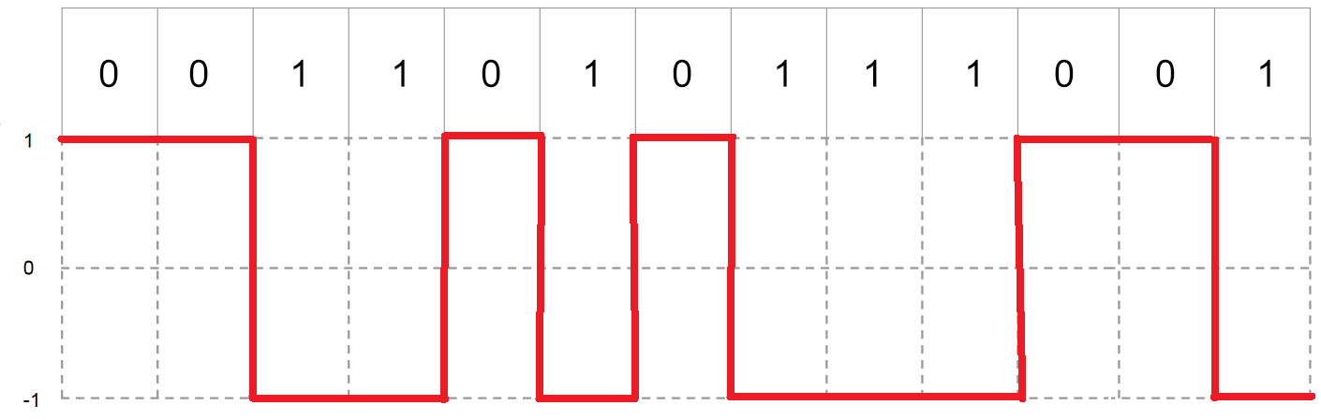

**NRZI**

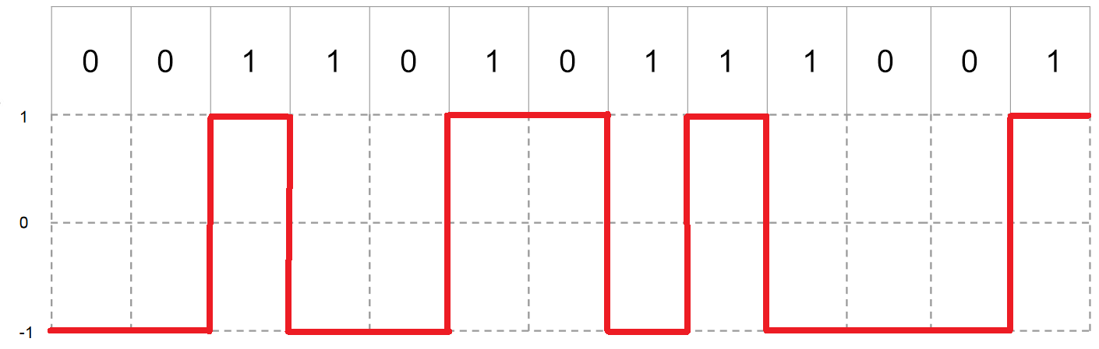

**AMI-Bipolar**

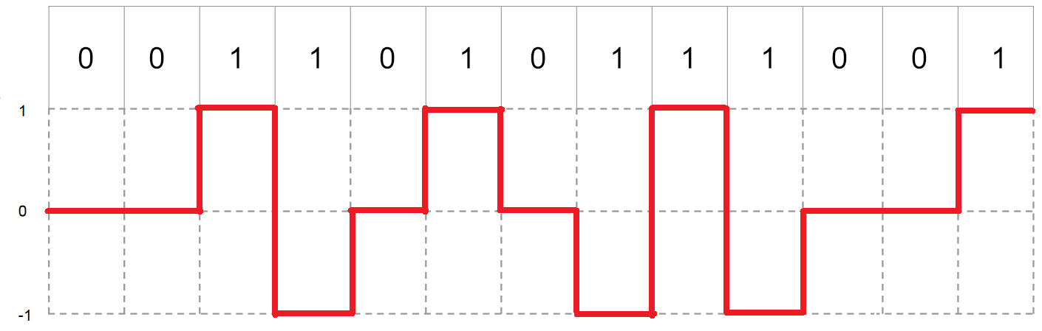

**Pseudoternario**

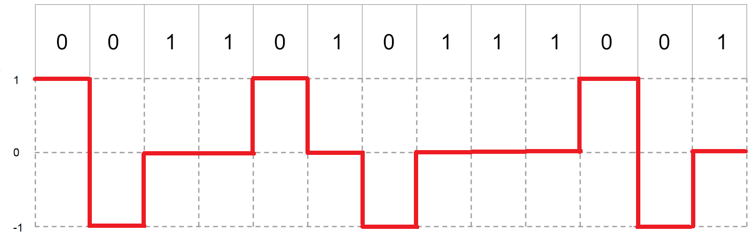

**Manchester**

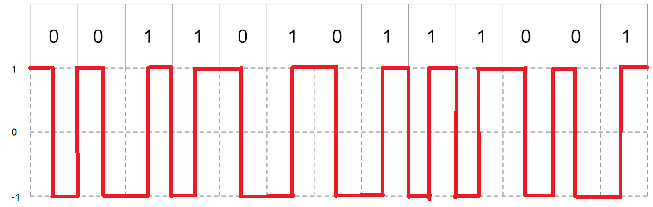

**Manchester Diferencial**

